Ankündigung
Voigtländer 90 mm F2.8 APO-Skopar VM
Das neue Voigtländer 90 mm F2.8 APO-Skopar VM ist ein Objektiv mit mittlerer Telebrennweite und manueller Fokussierung. Es wurde komplett neu entwickelt und verwendet bei fünf der sieben Elemente ein Glas mit anormaler Teildispersion, dadurch erzielt man eine außergewöhnlich hohe Schärfenleistung und die Bilder wirken reichhaltig und dreidimensional. Zusätzlich zur hohen Bildqualität sorgt das apochromatische Design dafür, dass die axiale chromatische Aberration so nahe wie möglich an den Nullpunkt kommt.
Bei der Entwicklung wurde vor allem aber auch an die Kompaktheit gedacht und als Ergebnis präsentiert sich das neue Voigtländer 90 mm F2.8 APO-Skopar VM mit nur 60 mm Länge bei einem Gewicht von nur 250 g. Aufgrund seiner geringen Größe ragt es nicht in den Sucherrahmen, wenn es an einer Messsucherkamera verwendet wird. Die Blende mit ihren 10 Lamellen nimmt eine besondere Form an. Sie bildet nicht nur bei voll geöffneter Blende F2.8 einen Kreis, sondern auch bei F4 und F22. Somit können kreisrunde Lichtreflexe erzeugt werden, wenn man das Objektiv direkt auf eine Punktlichtquelle richtet.
Die kürzeste mit dem Entfernungsmesser verbundene Aufnahmedistanz beträgt 0,9 m (je nach verwendeter Kamera), was für ein 90 mm Objektiv ein sehr guter Wert ist. Eine Gegenlichtblende, die bei Nichtgebrauch auch umgedreht am Objektiv befestigt werden kann, ist im Lieferumfang enthalten.
Unser neues Voigtländer 90 mm F2.8 APO-Skopar VM ist in den Farben Silber und Schwarz erhältlich und kann mit entsprechenden Adaptern auch an Sony E-Mount-, Fujifilm X-Mount- und Nikon Z-Mount-Digitalkameras angebracht werden.
Die unverbindliche Preisempfehlung liegt bei 729,- Euro, der Verkaufsstart ist für den November 2021 vorgesehen. Einen genaueren Termin werden wir in den nächsten Tagen nachreichen. Vorbestellungen können ab sofort angenommen werden.
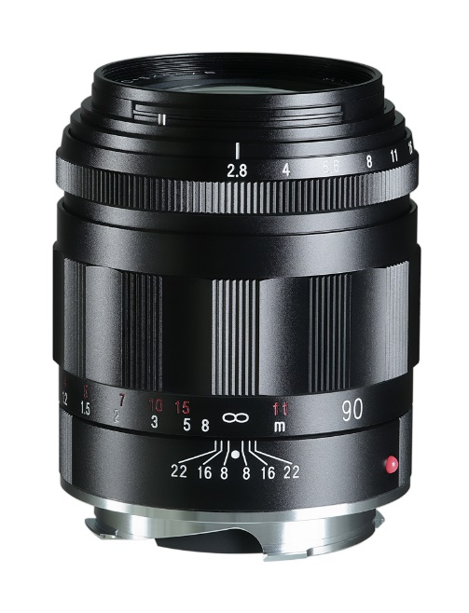
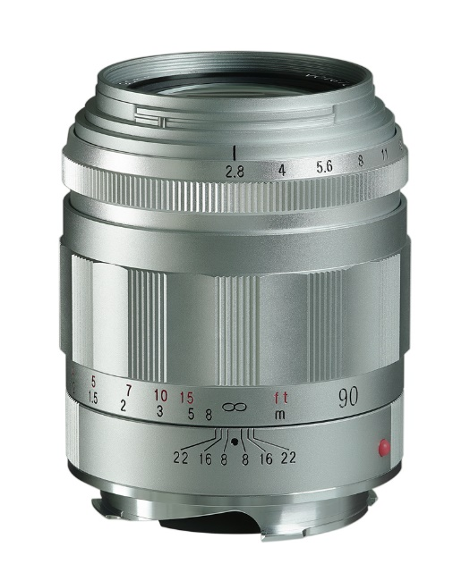

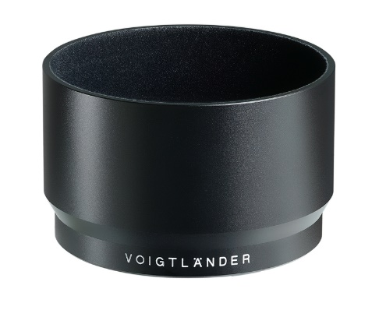
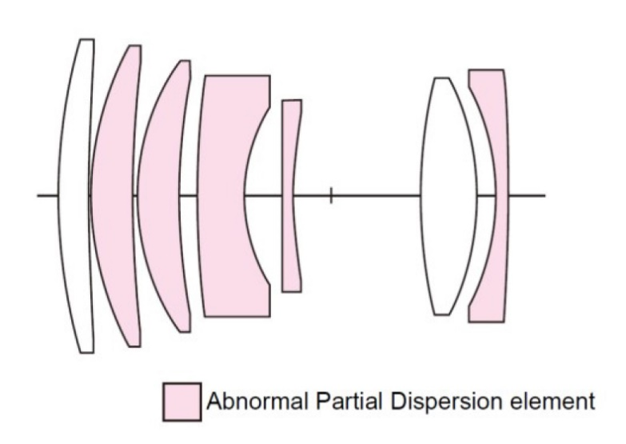
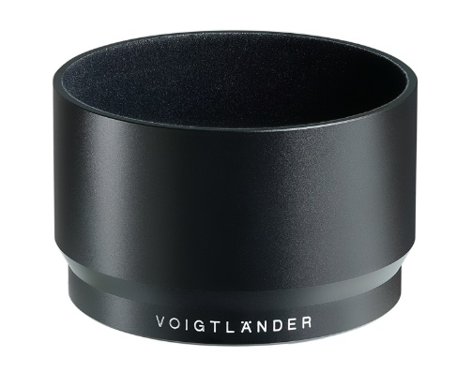

Technische Daten:
Brennweite | 90 mm
Anschluss | Leica M-Bajonett (VM)
Lichtstärke | 1:2,8
Kleinste Blende | F 22
Optischer Aufbau | 7 Linsen in 7 Gruppen
Bildwinkel | 27,4°
Blendenlamellen | 10
Mindestentfernung | 0,9 m
Entfernungsmesserkupplung | ∞ ~ 0,9 m (abhängig von Kamera)
Filtergröße | Ø 39 mm
Maximaler Durchmesser | 53,0 mm
Gesamtlänge | 60,0 mm
Gewicht | 255 g
Farben | Schwarz/Silber
Mitgeliefertes Zubehör | Gegenlichtblende, Objektivdeckel, Rückdeckel
EAN | 4002451006989 (Schwarz)  4002451006996 (Silber)
Alle Angaben Stand Oktober 2021, Änderungen vorbehalten!

